2009-2010第二学期《高数》试题解
一、计算下列各题（6×8分）
1、设向量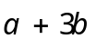与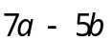垂直，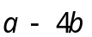与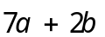垂直，求向量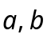之间的夹角。
2、求曲面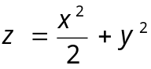平行于平面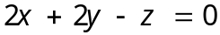的切平面方程。
3、计算二重积分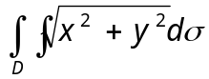，其中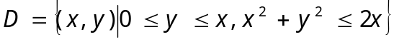。
4、设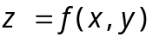由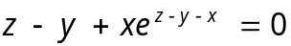所确定，求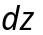。
5、将函数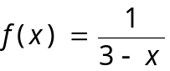展开成的幂级数。
6、计算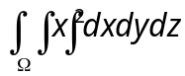其中是由三个坐标平面与平面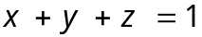围成的闭区域。
解、1、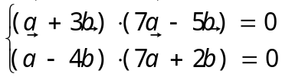，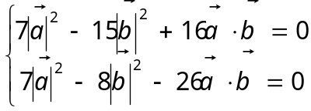，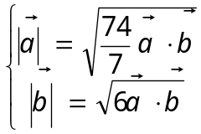。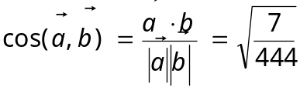，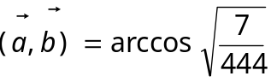。
2、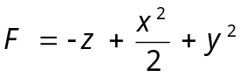，，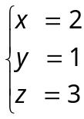。
所求切平面：。即：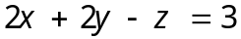
3、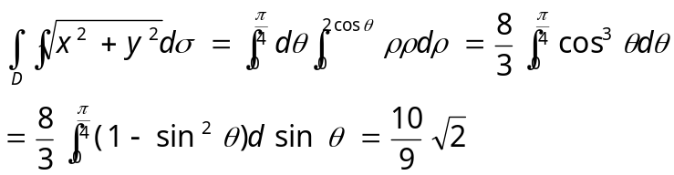。
4、
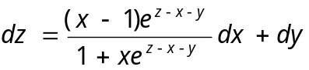。
5、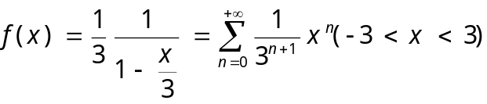。
6、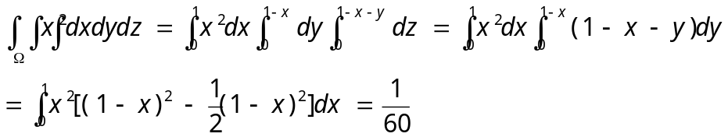。
二、（10分）计算曲线积分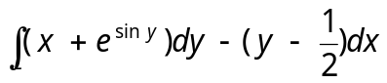其中是位于第一象限的直线段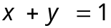与位于第二象限的圆弧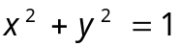，逆时针方向。
解、，
。
三、（10分）计算曲面积分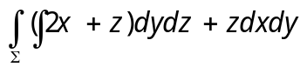其中为有向曲面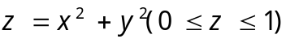，其法方向与轴正向成锐角。
解、补上向里的顶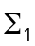，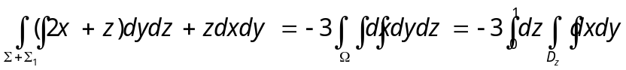
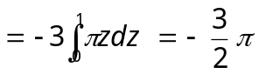。
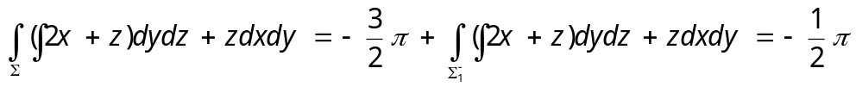。
四、（10分）判断级数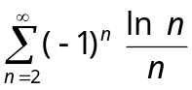的敛散性，若收敛，请说明是绝对收敛还是条件收敛。
解、记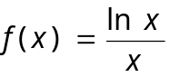。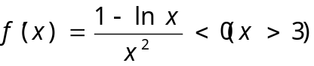。当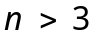时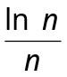单调下降。
又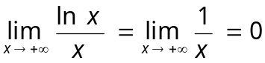，即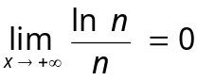。故级数收敛。
因为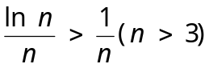，所以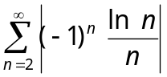发散。原级数条件收敛。
五、（10分）求幂级数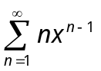的收敛域及和函数。
解、的收敛域：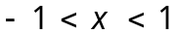。
设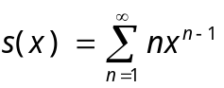。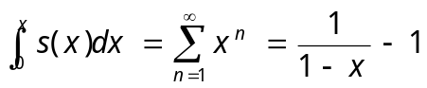
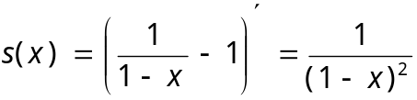。
六、（12分）求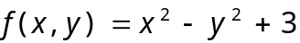在椭圆域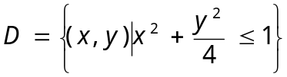上的最大值和最小值。
解、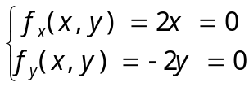得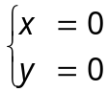。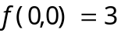。
在椭圆上，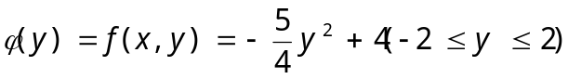。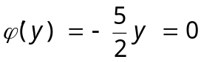得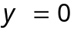。。
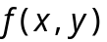在上的最大值：，最小值：

